**Загрузка Актов Подрядчиков**

При загрузке актов подрядчиков нужно выбрать пункт меню, как на Рис.1

Для примера, загружаем акт БТС

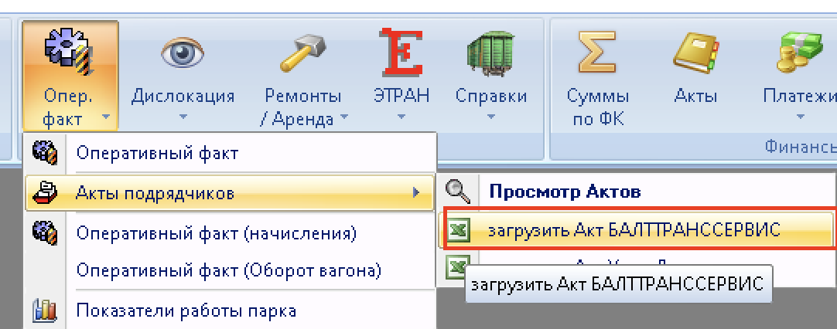

В появившемся окне выбрать файл, который нужно загружать.  
Внизу отобразятся закладки, которые есть в файла для загрузки.  
За одну операцию загружается информация с одной закладки (1).  
После этого выбрать кнопку ОК.  
При следующей загрузке нужно щёлкнуть (выбрать) следующую закладку Excel, 2 или 3 или 4 или 5.

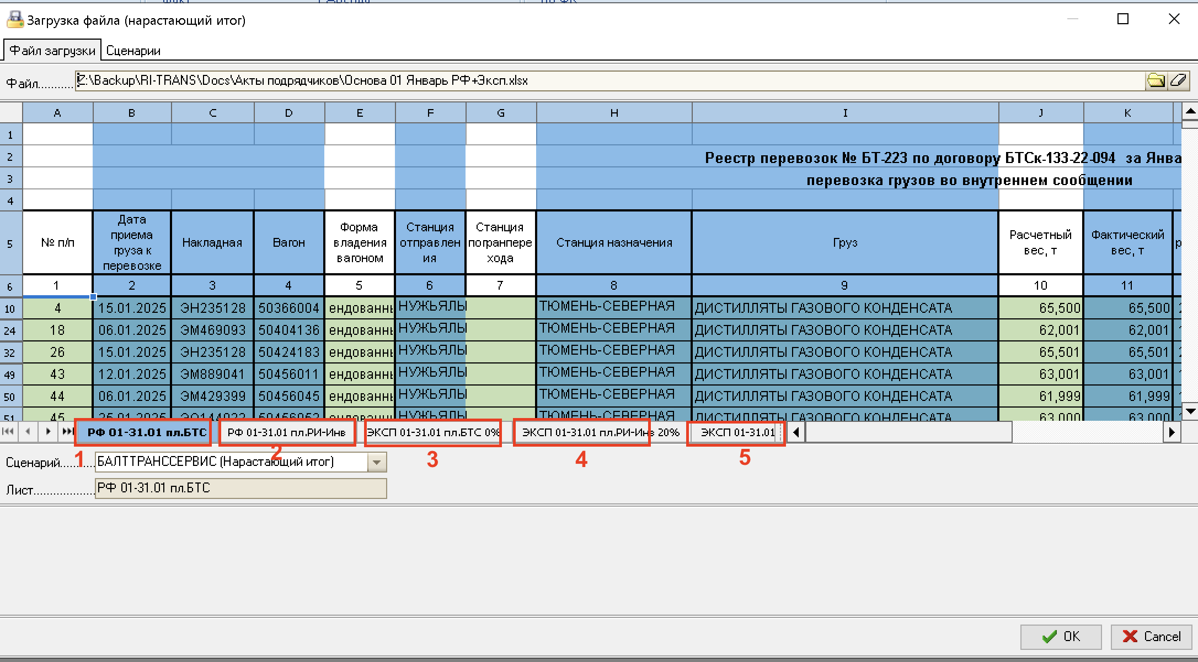

Просмотреть ранее загруженные Акты подрядчиков можно выбрав пункт меню, как показано на Рис.3

